

ЛОКАЛНИ АКЦИОНИ ПЛАН ЗАПОШЉАВАЊА
ГРАДА ЗРЕЊАНИНА ЗА ПЕРИОД
ОД 2024. ДО 2026. ГОДИНЕ

Март 2024. године

САДРЖАЈ:

- Увод ................................................................................................................................................1
- Правни оквир .................................................................................................................................2
- Опис постојећег стања...................................................................................................................4
3.1. Општи подаци..........................................................................................................................4
3.1.1. Географски положај ....................................................................................................4
3.1.2. Становништво ..............................................................................................................5
3.1.3. Образовање ..................................................................................................................7
3.1.4. Социјална заштита ......................................................................................................9
3.2. Анализа економске ситуације .............................................................................................10
3.2.1. Основни економски показатељи ...............................................................................11
3.2.2. Просечна зарада...........................................................................................................14
3.3. Стање на тржишту рада........................................................................................................15
3.3.1. Незапосленост ............................................................................................................15
3.3.2. Регистрована запосленост .........................................................................................19
4. Политика запошљавања у граду Зрењанину ............................................................................19
5. Утврђивање проблема, циљева и мера......................................................................................20
5.1. Проблеми .............................................................................................................................20
5.2. Циљ ......................................................................................................................................21
5.3. Преглед показатеља за опто и посебне циљеве и мере ..................................................23 6. Програми и мере подршке запошљавања града Зрењанина ...................................................25
6.1. Програм стручне праксе ....................................................................................................26
6.2. Програм стручне праксе - YOUR JOB ..............................................................................26
6.3. Програм јавних радова .......................................................................................................27
6.4. Програм самозапошљавања ...............................................................................................27
7. Фин. оквир и извори финансирања акционог плана запошљавања за град Зрењанин..........28
8. Реализовани пројекти у граду Зрењанину у периоду од 2021-2023. године у циљу подршке запошљавања ....................................................................................................................................29
9. Носиоци послова реализације акционог плана запошљавања за град Зрењанин..................29

ЛИСТА СКРАЋЕНИЦА

АПР - Агенција за привредне регистре
AП - Аутономна Покрајина
ОЛЕРИ - Одсек за локални економски развој и инвестиције
ЛАПЗ - Локални акциони план запошљавања
НСЗ - Национална служба за запошљавање
ММСПП - Микро, мала и средња предузећа и предузетници
РЗС - Републички завод за статистику
РПК - Регионална привредна комора
РС - Република Србија
ОСИ - Особе са инвалидитетом

- Увод

Локални акциони план запошљавања (у даљем тексту: ЛАПЗ) представља операционализацију локалне политике запошљавања и основни је инструмент спровођења активне политике запошљавања у локалној заједници. Он представља документ локалне самоуправе у коме се дефинишу циљеви и приоритети политике запошљавања, као дела целокупних стратешких циљева у одређеном временском периоду, односно програми и мере који ће се спроводити у локалној средини, како би се број запослених одржао и повећао.

Градско веће града Зрењанина је на седници одржаној дана 14.09.2023. године усвојило Одлуку о приступању изради Локалног акционог плана запошљавања града Зрењанина за период од 2024. године до 2026. године, број 06-104-17/23-III.

Градоначелник је одредио да Одсек за локални економски развој и инвестиције прикупи податке и изради нацрт Локалног акционог плана запошљавања града Зрењанина за период од 2024. године до 2026. године. ОЛЕРИ је податке прикупио од свих релевантних институција (Републички завод за статистику, Национална служба за запошљавање – Филијала Зрењанин, Регионална привредна комора Средњобанатског управног округа, Агенција за привредне регистре и подаци којима располаже локална самоуправа), али и обавио консултативни процес како би се дале одговарајуће препоруке и смернице у поступку израде плана. Успешна реализација планираних задатака и активности захтева активно учешће и координацију свих заинтересованих страна односно кључних институција и других актера. Такође, ОЛЕРИ је требао да идентификује проблеме и формулише мере и активности на локалном нивоу, и изради Предлог ЛАПЗ-а.

Стручна подршка и консултантске услуге при изради документа пружене су од стране Универзитета Едуконс, а на основу Уговора о јавној набавци услуга избора консултанта за израду планске документације број 141-404-303/2023-04 od 31.10.2023. године, закљученог 06.11.2023. године у Новом Саду између Покрајинског секретаријата за регионални развој, међурегионалну сарадњу и локалну самоуправу, АП Војводине и Универзитета Едуконс у Сремској Каменици (редни број ЈН 0004/2023).

Локални савет за запошљавање града Зрењанина чине: представник локалне самоуправе града Зрењанина, представник Националне службе за запошљавање - филијала Зрењанин, представник репрезентативног синдиката, представник Регионалне привредне коморе Средњобанатског управног округа, представник Канцеларије за младе, представник Техничког факултета “Михајло Пупин” Зрењанин, представник Каритас-а Зрењанин, представник ЗРЕПОК-а и Уније послодаваца-послодавци Зрењанин.

Изрази који се користе у овом акционом плану, а имају родно значење, односе се једнако на мушки и женски род.

2. Правни оквир

Правни основ који прописује надлежност за доношење Локалног акционог плана запошљавања града Зрењанина за период од 2024. до 2026. године произилази из позитивног законодавства релевантног за област запошљавања, како на државном, покрајинском тако и на локалном нивоу, и то:

- Закон о запошљавању и осигурању за случај незапослености („Службени
гласник Републике Србије“, бр. 36/09, 88/10, 38/15, 113/17, 113/17- др.закон и
49/21) - којим се дефинишу носиоци послова запошљавања и њихове дужности,
права и обавезе незапослених лица и послодаваца, професионалну оријентацију и
саветовање о планирању каријере, праћење и оцена ефеката мера АПЗ,
запошљавање у иностранству, евиденције у области запошљавања;

- Закон о професионалној рехабилитацији и запошљавању особа са
инвалидитетом („Службени гласник Републике Србије“, бр. 36/09 ,32/13 и
14/2022)- дефинисани услови за радно-активациону интеграцију особа са
инвалидитетом на тржиште рада и уређена сфера запошљавања и професионалне
рехабилитације особа са инвалидитетом у складу са међународном и националном
регулативом и токовима тржишта рада;

- Закон о раду („Службени гласник Републике Србијеˮ, бр. 24/05, 61/05, 54/09,
32/13, 75/14, 13/17 – УС, 113/17 и 95/18 – аутентично тумачење) као општи
пропис у области рада, уређује закључивање уговора о раду и других уговора о
радном ангажовању, радно време и друга права, обавезе и одговорности
запослених и других радно ангажованих лица из рада и по основу рада, као и
другe условe рада, осим услова којима се обезбеђује безбедност и здравље на
раду;

- Закон о локалној самоуправи (''Службени гласник Републике Србије'', бр.
129/07, 83/14-др. закон, 101/16-др. закон, 47/18 и 111/21- др. закон) којим је
дефинисано да општина доноси и реализује програме за подстицање локалног
економског развоја, предузима активности за одржавање постојећих и привлачење
нових инвестиција и унапређује опште услове пословања;

- Закон о младима („Службени гласник Републике Србије”, број 50/11 и
116/22) уређује мере и активности које предузимају Република Србија,
аутономна покрајина и јединица локалне самоуправе са циљем унапређења
друштвеног положаја младих и стварање услова за остваривање потреба и интереса
младих, а који прати развој омладинског сектора кроз стварање услова за подршку
младима у организовању, друштвеном деловању, развоју и остваривању
потенцијала за личну и друштвену добробит;

- Закон о социјалној заштити („Службени гласник Републике Србије”, број
24/11 и 117/22) утврђује социјалну заштиту као организовану друштвену делатност
од јавног интереса чији је циљ пружање помоћи и оснаживање за самосталан и
продуктиван живот у друштву појединаца и породица, као и спречавање настајања
и отклањања последица социјалне искључености;

- Уредба о методологији управљања јавним политикама, анализи ефеката
јавних политика и прописа и садржају појединачних докумената јавних
политика (“Службени гласник Републике Србије”, број 8/19) ближе су одређени
процеси израде и усвајања докумената јавних политика;

Документа јавне политике, односно стратегије које се директно или посредно односе на област запошљавања су:

- Стратегија запошљавања у Републици Србији за период од 2021. до 2026.
године („Службени гласник Републике Србијеˮ, број 18/21 и 36/21 – исправка);

- Национална стратегија за младе за период од 2023. до 2030.
године („Службени гласник Републике Србијеˮ, број 9/2023) - документ који
представља системска решења најзначајнијих питања у различитим областима
живота младих у Републици Србији;

- Стратегија за социјално укључивање Рома и Ромкиња у Републици Србији
за период од 2022–2030. године („Службени гласник Републике Србијеˮ, број
23/22) - документ јавне политике којим је утврђен општи циљ – да се побољша
социјално-економски положај ромске националне мањине у Републици Србији, уз
пуно уживање мањинских права, елиминисање дискриминације и постизање веће
социјалне укључености Рома и Ромкиња у свим сегментима друштва;

- Стратегија унапређења положаја особа са инвалидитетом у Републици
Србији за период од 2020. до 2024. године („Службени гласник Републике
Србијеˮ, број 44/20) - документ јавне политике којим је утврђен општи циљ –
изједначавање могућности особа са инвалидитетом у уживању свих грађанских,
политичких, економских, социјалних и културних права, уз пуно поштовање
њиховог достојанства и индивидуалне аутономије, обезбеђивања независности,
слободе избора и пуне и ефективне партиципације у свим областима друштвеног
живота, укључујући и живот у заједници;

- Акциони план за период 2024. до 2026. године за спровођење
Стратегије запошљавања у Републици Србији за период од 2021. до 2026.
године (“Службени гласник Републике Србије”, број 22/24);

- План развоја града Зрењанина за период 2023-2030. година (“Службени
лист града Зрењанина”, број 31/23).

3. Опис постојећег стања

Анализа стања представљена је кроз приказ кључних области привредног развоја града Зрењанина, а чији параметри су важни за израду ЛАПЗ-а и сагледавању мера и активности које је неопходно преузети како би се допринело пуној имплементацији стратешког циља политике запошљавања на локалном нивоу.

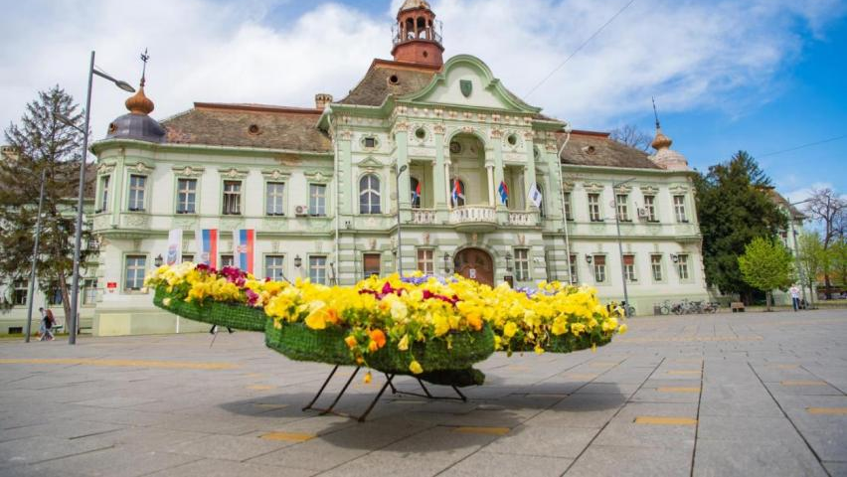
Слика 1: Град Зрењанин

3.1. Општи подаци

3.1.1. Географски положај

Град Зрењанин се налази на северо-истоку Републике Србије, у срцу српског дела Баната, у саставу АП Војводине. Подручје града простире се на 1.327 km² што је нешто више од 6,1% површине статистичког региона Војводине, и други је по површини у Србији, иза Краљева са 1.529 km².
Град Зрењанин лежи на 20°23’ источне географске дужине и 45°23’ северне географске ширине, на обалама реке Бегеја и Тисе. Град лежи на надморској висини од 80m, а на територији града надморска висина се креће у распону од 77m до 97m.

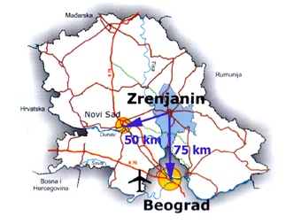
Слика 2: Положај града

Град Зрењанин представља административни, привредни, друштвени и спортски центар Средњег Баната, којег уз Зрењанин чине општине Житиште, Сечањ, Нови Бечеј и Нова Црња.

Зрењанин је од Београда удаљен 75 километара, од Новог Сада око 50 километара, а од Европске Уније (државна граница са Румунијом) око 60 километара, што чини његов положај изузетно важним транзитним центром и потенцијалним ресурсом на правцу север – југ и исток – запад. Повезаност са европским коридорима: Коридор 10 – Нови Сад – 50km, Коридор 7 – Дунав-Тиса-Бегеј, Коридор 4 – Темишвар – 8km.

По статистичком Регистру јединица разврставања, сходно попису из 2022. године, Зрењанин има 22 насеља (град + 21 насељено место), 36 регистрованих месних заједница и 21 месну канцеларију.

3.1.2. Становништво

Према последњем попису становништва из 2022. године на територији града Зрењанина живи 105.722 становника различите етничке припадности. У ужем подручју града живи мање од 80.000 становника.

Ако посматрамо број становника од 1981. године, примећујемо да од тада па до данас имамо значајан опадајући тренд броја становника у Зрењанину, што се може видети из следеће табеле.

 | 1981 | 1991 | 2002 | 2011 | 2022
Број становника -Град Зрењанин | 139.300 | 136.778 | 132.051 | 123.362 | 105.722
Промена броја становника у Граду Зрењанину | +9.463 | -2.522 | -4.727 | -8.689 | -17.640
Број становника - Средњобанатски округ | 230.962 | 221.353 | 208.456 | 187.667 | 157.711
Промена броја становника у Средњобанатском округу | -524 | -9.609 | -12.897 | -20.789 | -29.956
Табела 1: Приказ броја становника у граду Зрењанину и Средњобанатском округу по пописима становништва од 1981-2022 године (Извор: Републички завод за статистику)

График 1: Приказ броја становника у граду Зрењанину и Средњобанатском округу по пописима становништва од 1981-2022 године (Извор: Републички завод за статистику)

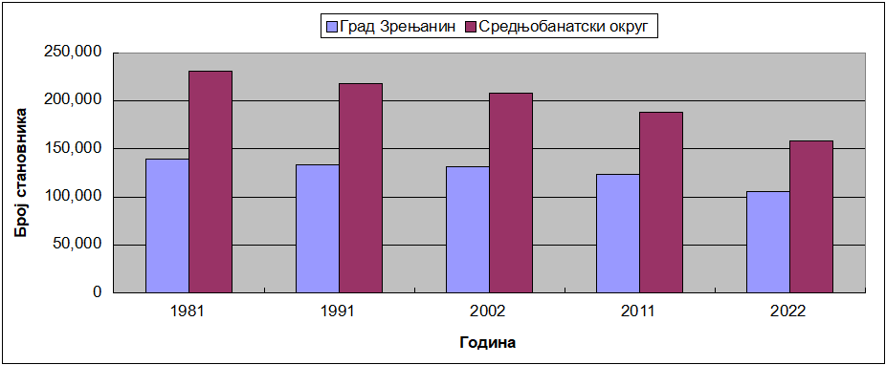
Попис становништва из 2022. године показује да је од 2011. године број становника на територији града Зрењанина смањен за 17.640 људи, што представља пад од око 14,30%. У Средњобанатском округу за исти период број становника је мањи за 29.956, односно 15,96%, са тенденцијом даљег опадања.

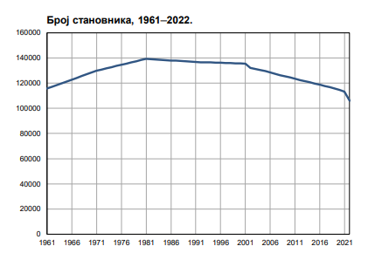
График 2: Кретање броја становника у Зрењанину у периоду 1961-2022. године
Извор: Витална статистика, РЗС

Просечна густина насељености града Зрењанина износи 80 становника по км² (Извор: Витална статистика, РЗС, 2022), а просечан број чланова по домаћинству је 2,50 (Извор: Попис становништва, домаћинства у станова, РЗС, 2022). Такође, оно што одликује град Зрењанин јесте и негативана стопа природног прираштаја (-10) која је последњих година посебно изражена.

Према последњем попису становништва из 2022. године структура становништва града Зрењанина је следећа:

- Радно способна популација као битна претпоставка социо-економског развоја чини око 60% становништва;

- Националну структуру становништва Зрењанина чини 76,62% Срба, 7,73% Мађара, 2,57% Рома, 1,57% Румуна и 1,45% Словака. Остале етничке групе су заступљене у мањем проценту;

- Просечна старост становништва износи 44.7 године, односно 42.7 код мушкараца и 46,7 код жена;

- Старостна структура становништва у Зрењанину не разликује се значајно од оне која карактерише Војводину и Србију. Старосна структура становништва Зрењанина је претрпела значајне промене, нарочито последње деценије, и то у прилог пораста особа старијих од 65 година, који чине 23,3% од укупног становништва;

Табела 2: Приказ становника у граду Зрењанину по старосним групама у %
(Извор: Републички завод за статистику)

Период | 2015 |  |  | 2020 |  |  | 2021 |  |  | 2022
Старосне групе | 0-14 | 15-64 | 65+ | 0-14 | 15-64 | 65+ | 0-14 | 15-64 | 65+ | 0-14 | 15-64 | 65+
Зрењанин | 14,1 | 67,2 | 18,7 | 13,9 | 64,7 | 21,4 | 13,9 | 64,3 | 21,8 | 14,04 | 62,6 | 23,3
АП Војводина | 13,7 | 67,7 | 18,6 | 14,4 | 65,5 | 20,1 | 14,4 | 65,2 | 20,4 | 14,6 | 63,8 | 21,6
Република Србија | 14,4 | 66,9 | 18,7 | 14,2 | 64,6 | 21,2 | 14,3 | 64,4 | 21,3 | 14,4 | 63,6 | 22,06

По опште прихваћеном критеријуму Популационе комисије ОУН-a старим се сматра становништво ако је учешће старијих веће од 7 %. Зрењанин је захваћен овим процесом и присутан је демографски процес старења становништва који карактерише пораст удела старог и старијег средовечног становништва и опадање удела младог становништва у укупној популацији. Треба издвојити да је овакав тренд уочљив и у Војводини и у Србији, јер се старосна структура становништва Зрењанина у анализираном периоду не разликује од оне која је карактеристична за покрајински и национални ниво.

- Полна структура становништва- од укупног броја становника на територији града Зрењанина 51,47% је жена, а 48,53% су мушкарци.

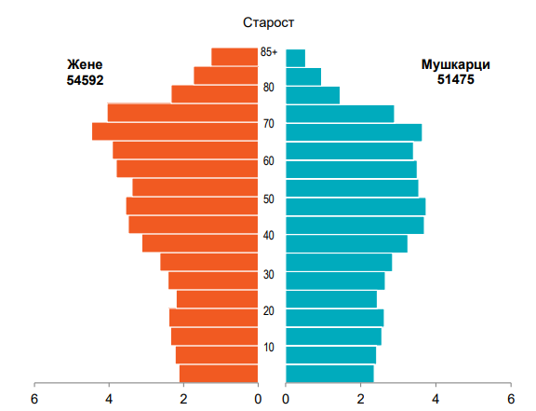
График 3: Становништво по петогодиштима и полу, 2022 (%)
Извор: Витална статистика, РЗС

3.1.3. Образовање

Редован систем основног образовања и васпитања на територији града Зрењанина је организован како у самом граду тако и у 17 насељених места, и то у Арадцу, Банатском Деспотовцу, Белом Блату, Ботошу, Елемиру, Ечки, Клеку, Книћанину, Лазареву, Лукићеву, Меленцима, Орловату, Перлезу, Стајићеву, Томашевцу, Фаркаждину и Ченти, док се у 4 насељена места налазе издвојена одељења (Михајлово, Лукино Село, Јанков Мост и Тараш).

Зрењанин је центар средњег образовања Средњобанатског округа и настава се изводи на српском и мађарском језику у осам средњих школа и то:
Зрењанинска гимназија,
Економско-трговинска школа „Јован Трајковић“ Зрењанин,
Медицинска школа Зрењанин,
Средња пољопривредна школа Зрењанин,
Хемијско-прехрамбена и текстилна школа „Урош Предић“ Зрењанин,
Електротехничка и грађевинска школа „Никола Тесла“ Зрењанин,
Техничка школа Зрењанин,
Музичка школа „Јосиф Маринковић“ Зрењанин.

Висока техничка школа струковних студија у Зрењанину је основана 1960. године и од тада школује инжењере у области машинства и технологије.

Технички факултет “Михајло Пупин” је основан 1974. године у оквиру Универзитета у Новом Саду. Поред наставе врши и следеће делатности: научно-истраживачки рад, преношење резултата науке у циљу рационализовања високог школства и унапређења привреде и друштва. На Техничком факултету „Mихајло Пупин“ студира више од 1400 студената, а у радном односу има 88 запослених, од који је 46 доктора наука.

Према попису становништва из 2022. године 0,6% износи стопа одустајања од школовања у основном образовању, док за средње образовање износи 2,4% . Такође, уочава се повољна ситуација када је у питању број неписмених. Наиме, према попису становништва из 2011. године број неписмених је био 1614, док се пописом становништва из 2022. године свега 626 људи изјаснило као неписмено. Учешће неписмених у укупном становништву старости 10 и више година је 2011. године износило 1,44%, док је 2022. године износио 0,65%.

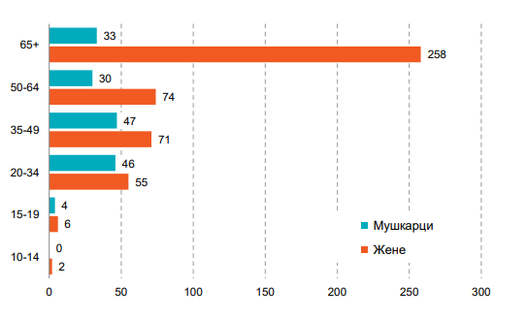
График 4: Неписмена лица старости 10 и више година према старосним групама и полу, 2022.
Извор: Попис становништва, домаћинстава и станова, РЗС

Табела 3: Становништво старо 15 и више година према школској спреми и полу, 2022
Извор: Републички завод за статистику

 | Без школске спреме | Непотпуно образовање | Основно образовање | Гимназија | Средње стручне школе у трајању краћем од 4 године | Средње стручне школе у трајању 4 године | Специјализација после средњег образовања | Више образовање | Високо образовање | Непознато
укупно | 967 | 4.052 | 16.457 | 3.376 | 20.589 | 26.062 | 984 | 5.369 | 12.880 | 170
жена | 720 | 2.888 | 9.571 | 2.121 | 7.796 | 13.834 | 198 | 2.993 | 7.140 | 93

Према попису из 2022. године образовна структура становништва са територије града Зрењанина има следеће карактеристике: број становника без школске спреме износио је 967 (1.06%), са непотпуним основним образовањем 4.052 (4,46%), са основним образовањем 16.457 (18,10%), са средњим образовањем 51.011 (56,11%), са вишим образовањем 5.369 (5,90%), са високим образовањем 12.880 (14.17%).

Проценат становништва без квалификација је прихватљив, али свакако није лоше да се уложи додатни напор како би се становништво образовало кроз различите програме дошколовавања, доквалификација, преквалификација и перманентног образовања.

3.1.4. Социјална заштита

Кључни актери у области социјалне заштите града Зрењанина су:
Центар за социјални рад града Зрењанина
Центар за пружање услуга социјалне заштите града Зрењанина-Мост
Одељење за друштвене делатности Градске Управе
Геронтолошки центар Зрењанин
Црвени крст Зрењанин
Невладине организације

Табела 4: Број корисника (деца и одрасли) у Центру за социјални рад града Зрењанина
Извор: Центар за социјални рад
Број деце у ЦСР према корисничким групама/поступцима у току 2022. године
Корисничке групе | Укупно
Деца под старатељством (сва деца под старатељством: и у породици и на смештају) | 263
Деца жртве насиља и занемаривања | 488
Деца са неадекватним родитељским старањем | 110
Деца са проблемима у понашању и у сукобу са законом | 439
Деца чији се родитељи споре око начина вршења родитељског права | 698
Деца чије су породице корисници НСП и других видова материјалних давања | 1233
Деца ОСИ | 220
Деца у поступцима одређивања личног имена | 0
Деца у поступцима располагања имовином | 0
Деца у поступцима: сагаласност за малолетнички брак | 0
Деца жртве трговине људима | 1
Деца страни држављани без пратње | 0
Деца која живе и раде на улици (деца улице) | 0
Деца повратници/из реадмисије | 0
Остала деца | 0
Укупно | 3452
Број пунолетних корисника у ЦСР према корисничким групама у току 2022. године
Корисничке групе | Укупно
Особе под старатељством - сви пунолетни корисници под старатељством: и у породици и на смештају | 524
Жртве насиља, занемаренe особe и у ризику од занемаривања | 736
Особе које се споре око вршења родитељског права | 171
Особе са инвалидитетом | 1626
Особа са друштвено неприхватљивим понашањем | 293
Особе које имају потребе за смештајем -домски или породични смештај | 579
Материјално угрожене особе | 3741
Страни држављани и лица без држављанства у потреби за социјалном заштитом | 0
Жртве трговине људима | 0
Бескућници | 0
Остали | 0
Укупно | 7670

Табела 5: Укупан број корисника услуга социјалне заштите за 2022. у Центру Мост
Извор: Центар Мост
Број корисника услуга Лични пратилац детета | 51
Број корисника услуга смештаја | 47
Број корисника других услуга | 88
Број корисника Саветодавно-терапијских и социјално-едукативних услуга | 201
Укупно корисника услуга социјалне заштите | 387

3.2. Анализа економске ситуације

Према Уредби о утврђивању јединствене листе развијености региона и јединица локалне самоуправе за 2014. годину (“Службени гласник Републике Србије”, број 104/2014), Град Зрењанин спада у другу групу - где су разврстане јединице локалне самоуправе чији је степен развијености у распону од 80% до 100% републичког просека.

Два кључна економска сектора за развој града Зрењанина су индустрија и пољопривреда. У оквиру индустрије заступљене су прехрамбена, текстилна, хемијска, металопрерађивачка, ауто индустрија и др. Највеће компаније на територији града Зрењанина су Дијамант А.Д. , Млекородукт доо Зрењанин, Draexlmaier doo, Linglong International Europe doo, Essex Furukawa Magnet Wire doo, Talent for blinds doo, Колпа дoo, Гомекс доо, Новарес Сербиа доо, Модитал доо, Fulgar East doo, Geze doo, и др.

У складу са Планом развоја града Зрењанина за период 2023-2030. године и дефинисаним мерама у оквиру првог развојног правца - Економски развијен и просперитетан град, град ће настојати да додатно унапреди инвестициони амбијент, подигне ниво конкурентности локалне привреде, ојача локална предузећа и унапреди услове за живот и рад како у урбаној средини, тако и у руралном подручју, које се препознаје као недовољно искоришћени потенцијал за развој.

Циљ је да се пружи подршка домаћим локалним привредницима како би се обезбедили услови за динамичнији раст и развој. Систем подршке (финансијске и нефинансијске) би у наредном периоду требало унапредити и дизајнирати тако да подстиче домаћа предузећа да повећавају своју трошковну ефикасност, конкурентност и да интернационализују своје пословање. Између осталог, то значи унапређење у домену енергетске ефикасности, примене модела циркуларне економије, екологизације производних процеса итд. Локална самоуправа ће се у сарадњи са другим надлежним институцијама фокусирати на креирање базе локалних добављача, формирање и јачање локалних ланаца вредности у изабраним приоритетним секторима, континуирано вођење бриге о постојећим инвеститорима, унапређивање сарадње јавног и приватног сектора ослушкујући њихове потребе како би се обезбедио амбијент за одржив и стабилан привредни раст микро, малих и средњих предузећа и предузетника. Град ће кроз посебне програме подстицати женско, омладинско и социјално предузетништво, јер оно представља велики економски потенцијал, са циљем нових запошљавања, а ентузијазам и енергија младих покретачка су снага развоја привреде и друштва.

3.2.1. Основни економски показатељи

- Укупна спољнотрговинска робна размена привреде са територије РПК Средњобанатског управног округа достигла је 1.087.547,8 хиљ.евра у 2023. години, што је међугодишњи раст од 4,5 % у односу на претходну годину. Извоз је износио 550.769,5 хиљ.евра, а увоз 536.778,3 хиљ.евра. Остварени суфицит у размени на нивоу РПК Средњобанатског управног округа износио је 13.991,2 хиљ.евра.

Табела 6: Преглед спољнотрговинске робне размене, период јануар - децембар 2023. године (хиљ. евра)
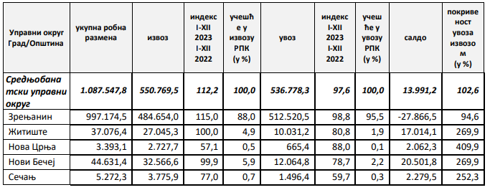

- Привредници са територије РПК Зрењанин у 2023. години извезли су робе у вредности 550.769,5 хиљ.евра у периоду јануар-децембар 2023. године. Највећи ивоз робе остварили су са следећим земљама: са Немачком 129.257 хиљ.евра, Италијом 94.585 хиљ. евра, Румунијом 76.445 хиљ.евра и Босном и Херцеговином 28.466 хиљ.евра укупне размене.

График 5: Најзначајнији извозни спољнотрогивнски партнери привреде РПК Зрењанин у 2023. години
Извор: РЗС, прерачун
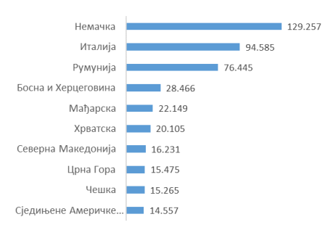

- Привредници са територије РПК Зрењанин у 2023. години увезли су робе у вредности 536.778,3 хиљ.евра. Водећи спољнотрговински партнеру у увозу били су Кина (162.431 хиљ евра), Немачка (120.000 хиљ.евра), Италија ( 51.958 хиљ.евра), Румунија (22.637 хиљ.евра), Холандија (21.693 хиљ.евра).

График 6: Најзначајнији увозни спољнотрогивнски партнери привреде РПК Зрењанин у 2023. години (у хиљ. евра)
Извор:РЗС, прерачун ПКС
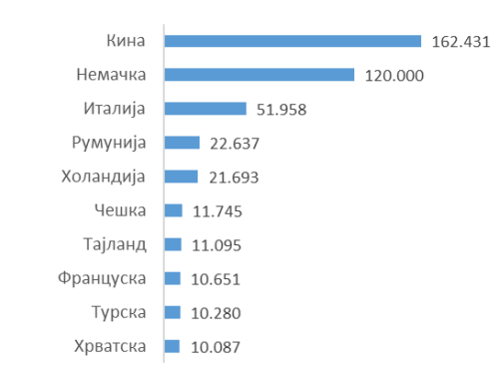

- Спољнотрговински суфицит за период јануар-октобар 2023. године износи 13.991,2 хиљ.евра.

- У периоду од 2020. до 2022. године забележен је раст броја активних и новооснованих привредних друштава у Зрењанину. У посматраном периоду број активних привредних друштава је повећан са 1.289 у 2020. години на 1.367 у 2022. години, а број новооснованих привредних друштава је повећан је са 77 у 2020. години на 109 у 2022. години. Дакле, у овом периоду могу се уочити позитивна кретања у погледу привредне активности у Зрењанину (на бази овог индикатора) будући да је број активних и новооснованих привредних друштава порастао. Са друге стране позитивне показатеље имамо и код броја брисаних привредних друштава где се уочава да се број смањује, при чему је највећи број брисаних привредних друштава забележен 2020. године – 91, док 2021. године износи 60, а 2022. године 77.

График 7: Брисана/угашена и новооснована привредна друштва, 2020─2022.
Извор: Агенција за привредне регистре

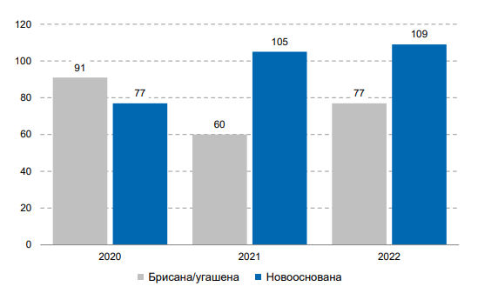

- Предузетништво у Зрењанину игра кључну улогу у процесу економског развоја и представља развојну шансу за упошљавање лица која су у периоду транзиције и структурног прилагођавања привреде остала без посла. Од 2020. до 2022. године приметан је растући тренд у кретању броја активних и новонасталих предузетника и опадајући тренд брисаних предузетника у Зрењанину. У посматраном периоду број активних предузетника је повећан са 3.484 у 2020. години на 3.779 у 2022. години, број новооснованих је у 2020. години био 356 док је у 2022. години износио 442, а број брисаних предузетника је смањен са 317 у 2020. години на 286 у 2022. години.

График 8: Брисани/угашени и новоосновани предузетници, 2020─2022.
Извор: Агенција за привредне регистре
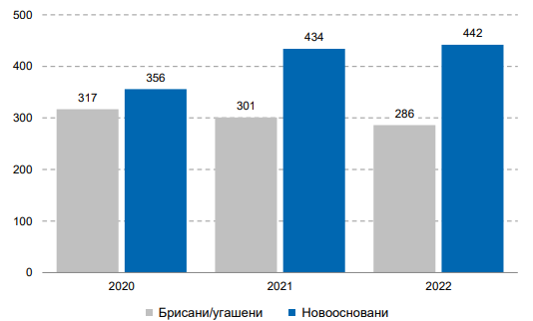

3.2.2. Просечна зарада

Просечна зарада у Средњобанатском управном округу у периоду јануар – децембар 2023. године, без пореза и доприноса износила је 75.797 динара што је за 11,87 % мање од нето просечне зараде у Републици Србији. Када је град Зрењанин у питању, просечна нето зарада износи 78.459 динара што је за 3,6% мање од просечне плате у региону Војводине и 8,78% мање у односу на републички просек.

Табела 7: Просечна зарада за 2023. годину
Извор: Републички завод за статистику
 | Просечне нето зараде [РСД] | Просечне бруто зараде [РСД]
Зрењанин | 78.459 | 108.602
Средњобанатска област | 75.797 | 104.897
АП Војводина | 81.386 | 112.441
Република Србија | 86.007 | 118.599

У периоду од 2018. године до 2020. године просечне зараде у Зрењанину биле су веће од просечних зарада у региону Војводина и то за 2,73% у 2018. години, 1,43% у 2019. години и 0,08% у 2020. години. Након 2020. године просечна плата у АП Војводини је већа у односу на плате у Зрењанину и то за 1,04% у 2021. години, 3,37% у 2022. години и 3,14% у 2023. години.
Такође, можемо приметити да просечне плате у Зрењанину заостају за републичким просеком плата уз тенденцију пораста те разлике. Наиме, просечне плате у Републици Србији биле су веће у односу на просечне плате у Зрењанину и то за 2,49% у 2018. години, 4% у 2019. години, 4,73% у 2020. години, 6,1% у 2021. години, 8,1% у 2022. години и 8,77% у 2023. години.

График 9: Упорени приказ просечних зарада без пореза и доприноса, 2018─2023. године
(Извор: Републички завод за статистику)
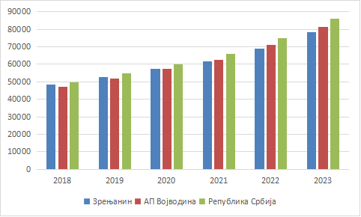

3.3. Стање на тржишту рада

3.3.1. Незапосленост

Од 2020. до 2023. године може се уочити опадајући тренд броја (регистровано) незапослених у Зрењанину. Број незапослених лица је смањен са 5.671 у 2020. години на 4.766 у 2023. години, што представља смањење од око 15,96% за само три године. Једино у 2021. години имамо благи пораст незапослених лица што може бити директна последица најтеже здравствене кризе и највећег потреса који је задесио човечанство још од Другог светског рата - вирусне инфекције Covid-19.

Табела 8: Кретање броја (регистровано) незапослених у Зрењанину у периоду 2020-2023. године
Извор: Национална служба за запошљавање - Филијала Зрењанин
 | 2020 | 2021 | 2022 | 2023
Зрењанин | 5.671 | 5.715 | 5.319 | 4.766

На евиденцији Националне службе за запошљавање - Филијала Зрењанин, закључно са даном 29.02.2024. године у Средњобанатском округу регистровано је 9.683 лица која траже запослење, од чега су 5.122 жене.
На истој евиденцији налазимо да број незапослених лица за град Зрењанин износи 4.802, од чега 2.657 су жене.

Табела 9: Незапослена лица према степену стучне спреме и полу, фебруар 2024. године
Извор: Национална служба за запошљавање - Филијала Зрењанин
 |  | Зрењанин | Средњобанатски округ
Укупно | Укупно | 4.802 | 9.683
Укупно | Жене | 2.657 | 5.122
Без квалификације | Укупно | 644 | 1.140
Без квалификације | Жене | 368 | 610
Ниво 1- општа | Укупно | 1.394 | 3.800
Ниво 1- општа | Жене | 726 | 1.939
Ниво 2- стручна | Укупно | 102 | 219
Ниво 2- стручна | Жене | 37 | 87
Ниво 3 - стручна | Укупно | 876 | 1.699
Ниво 3 - стручна | Жене | 375 | 701
Ниво 4 - општа | Укупно | 143 | 250
Ниво 4 - општа | Жене | 94 | 167
Ниво 4 - стручна | Укупно | 950 | 1.681
Ниво 4 - стручна | Жене | 622 | 1.055
Ниво 5 - стручна | Укупно | 43 | 58
Ниво 5 - стручна | Жене | 8 | 13
Ниво 6.1 ОАС | Укупно | 109 | 150
Ниво 6.1 ОАС | Жене | 62 | 86
Ниво 6.1 - ОСС | Укупно | 139 | 204
Ниво 6.1 - ОСС | Жене | 102 | 152
Ниво 6.2 ОАС | Укупно | 216 | 240
Ниво 6.2 ОАС | Жене | 132 | 146
Ниво 6.2 ССС | Укупно | 6 | 7
Ниво 6.2 ССС | Жене | 6 | 7
Ниво 7.1 МАС/ИАС | Укупно | 167 | 219
Ниво 7.1 МАС/ИАС | Жене | 117 | 148
Ниво 7.1 МСС | Укупно | 5 | 7
Ниво 7.1 МСС | Жене | 5 | 7
Ниво 7.2 САС | Укупно | 8 | 8
Ниво 7.2 САС | Жене | 3 | 3
Ниво 8 ДАС | Укупно | 0 | 1
Ниво 8 ДАС | Жене | 0 | 1

Табела 10: Незапослена лица према старости и полу, фебруар 2024. године
Извор: Национална служба за запошљавање - Филијала Зрењанин
 |  | Зрењанин | Средњобанатски округ
Укупно | Укупно | 4.802 | 9.683
Укупно | Жене | 2.657 | 5.122
15-19 | Укупно | 197 | 430
15-19 | Жене | 103 | 211
20-24 | Укупно | 325 | 668
20-24 | Жене | 166 | 340
25-29 | Укупно | 392 | 779
25-29 | Жене | 238 | 457
30-34 | Укупно | 387 | 873
30-34 | Жене | 237 | 505
35-39 | Укупно | 423 | 899
35-39 | Жене | 248 | 509
40-44 | Укупно | 506 | 1.019
40-44 | Жене | 316 | 582
45-59 | Укупно | 540 | 1.043
45-59 | Жене | 287 | 551
50-54 | Укупно | 581 | 1.156
50-54 | Жене | 327 | 612
55-59 | Укупно | 720 | 1.413
55-59 | Жене | 396 | 737
60-65 | Укупно | 731 | 1.403
60-65 | Жене | 339 | 618

Према евиденцији Националне службе за запошљавање- Филијала Зрењанин (стање на дан 29.02.2024. године) можемо уочити да незапослених лица старости 15-29 година има 914, старости од 30-54 има 2.437 и незапослених лица преко 55 година старости има 1.451.

Табела 11: Незапослена лица према трајању незапослености и полу, фебруар 2024. године
Извор: Национална служба за запошљавање - Филијала Зрењанин
 |  | Зрењанин | Средњобанатски округ
Укупно | Укупно | 4.802 | 9.683
Укупно | Жене | 2.657 | 5.122
до 3 месеца | Укупно | 768 | 1.371
до 3 месеца | Жене | 390 | 673
3-6 месеци | Укупно | 505 | 1.023
3-6 месеци | Жене | 269 | 479
6-9 месеци | Укупно | 292 | 554
6-9 месеци | Жене | 151 | 274
9-12 месеци | Укупно | 182 | 398
9-12 месеци | Жене | 102 | 215
1-2 године | Укупно | 637 | 1.322
1-2 године | Жене | 355 | 687
2-3 године | Укупно | 457 | 919
2-3 године | Жене | 273 | 499
3-5 година | Укупно | 587 | 1.212
3-5 година | Жене | 334 | 669
5-8 година | Укупно | 525 | 1.065
5-8 година | Жене | 303 | 596
8-10 година | Укупно | 202 | 488
8-10 година | Жене | 126 | 287
Преко 10 година | Укупно | 647 | 1.331
Преко 10 година | Жене | 354 | 743

Tабела 12:Преглед броја незапослених лица по полу и циљним групама, стање на дан 31. децембар 2023. године
Извор: Национална служба за запошљавање - Филијала Зрењанин

 |  | Зрењанин
Особе са инвалидидтетом | Укупно | 359
Особе са инвалидидтетом | Жене | 151
Млади (до 30 година старости) | Укупно | 919
Млади (до 30 година старости) | Жене | 507
Дугорочно незапослени | Укупно | 3.090
Дугорочно незапослени | Жене | 1.754
Корисници новчане накнаде у случају незапослености | Укупно | 205
Корисници новчане накнаде у случају незапослености | Жене | 111
Технолошки вишакови | Укупно | 289
Технолошки вишакови | Жене | 175
Технолошки вишкови - старији од 55 година | Укупно | 120
Технолошки вишкови - старији од 55 година | Жене | 65
Самохрани родитељи | Укупно | 90
Самохрани родитељи | Жене | 78
Оба незапослена родитеља | Укупно | 72
Оба незапослена родитеља | Жене | 30
Интерно расељена лица | Укупно | 25
Интерно расељена лица | Жене | 13
Избеглице | Укупно | 3
Избеглице | Жене | 2
Корисници новчане социјалне помоћи | Укупно | 1.489
Корисници новчане социјалне помоћи | Жене | 747
Деца у хранитељским породицама | Укупно | 0
Деца у хранитељским породицама | Жене | 0
Повратници из иностранства по споразуму о реадмисији | Укупно | 0
Повратници из иностранства по споразуму о реадмисији | Жене | 0
Повратници из затвора | Укупно | 27
Повратници из затвора | Жене | 0
Роми | Укупно | 587
Роми | Жене | 319
Жртве трговине људима | Укупно | 0
Жртве трговине људима | Жене | 0
Жртве породичног насиља | Укупно | 9
Жртве породичног насиља | Жене | 0
Остале угрожене категорије | Укупно | 1.119
Остале угрожене категорије | Жене | 628
Лица без школем или са непотпуном основном школом | Укупно | 886
Лица без школем или са непотпуном основном школом | Жене | 518
Деца палих бораца (до 30 година старости) | Укупно | 0
Деца палих бораца (до 30 година старости) | Жене | 0
Деца без родитељског старања (до 30 година) | Укупно | 0
Деца без родитељског старања (до 30 година) | Жене | 0
Родитељи деце са сметњама у развоју | Укупно | 15
Родитељи деце са сметњама у развоју | Жене | 14
Оба незапослена супружника | Укупно | 62
Оба незапослена супружника | Жене | 33
Укупно | Укупно | 4.766
Укупно | Жене | 2.634

Од укупно 4.766 незапослених на крају 2023. године на територији града Зрењанина, можемо приметити да највећи број представљају лица која су дугорочно незапослена и то 3.090, од чега 1.754 чине жене, те верујемо да ће мере ЛАПЗ-а града Зрењанина допринети смањењу овог броја.

График 10: Учешће незапослених према старосним групама у укупном броју незапослених, 2024. година
Извор: Национална служба за запошљавање - Филијала Зрењанин

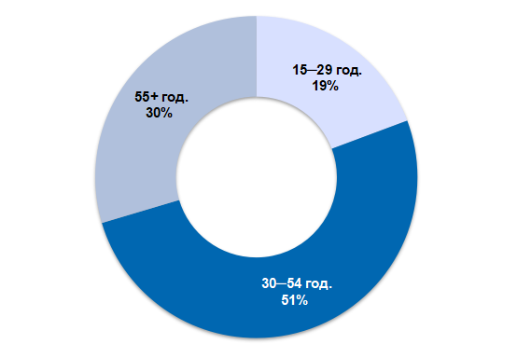

Незапосленост у Зрењанину има дугорочни карактер. Многи запослени, када пређу у статус незапослености, остају у том статусу дужи временски период и из тог разлога највећи је број незапослених у групи дугорочне незапослености. Такође, на основу анализе структуре незапослених у Зрењанину, примећујемо да је заступљеност старијих преко 50 година прилично висока.

3.3.2. Регистрована запосленост

Ситуација на тржишту рада се може окарактерисати као стабилна, с тим да високи инфлаторни притисци успоравају реални раст просечне зараде. Регистрована запосленост током 2023. године је додатно ојачана.

У периоду од 2020. до 2022. године може се уочити растући тренд броја (регистровано) запослених у Зрењанину. Број запослених лица је повећан са 36.882 у 2020. години на 38.112 у 2022. години, што представља повећање од око 3,23%.

Табела 13: Регистрована запосленост у 2020., 2021. и 2022. години за град Зрењанин
Извор: Републички завод за статистику
Зрењанин | 2020 | 2021 | 2022
Укупно | 36.882 | 37.534 | 38.112
Мушкарци | 19.794 | 20.455 | 20.779
Жене | 17.088 | 17.079 | 17.333

4. Политика запошљавања у граду Зрењанину

Кључни елементи политике запошљавања усмерене ка повећању запослености су: подршка страним директним инвестицијама, подршка локалном предузетништву, унапређење пословног амбијента, креирање мера подршке предузетништву кроз доделу финансијских подстицаја и субвенција, развој људских ресурса у складу са потребама локалног тржишта рада, укључивање ММСПП у ланце добављача, обуке и едукација предузетника, континуирано вођење бриге о постојећим инвеститорима, унапређивање сарадње јавног и приватног сектора ослушкујући њихове потребе како би се обезбедио амбијент за одржив и стабилан привредни раст микро, малих и средњих предузећа и предузетника... Таква политика треба да доведе до стабилног раста запослености, повећања продуктивности, спречавања искључености са тржишта рада, отварања нових радних места, веће улагање у људски капитал и подстицање социјалне инклузије на тржишту рада.

Град ће кроз посебне програме подстицати женско, омладинско и социјално предузетништво јер оно представља велики економски потенцијал, са циљем нових запошљавања, а ентузијазам и енергија младих покретачка су снага развоја привреде и друштва.

Поред Националне службе за запошљавање – Филијала Зрењанин, која је носилац политике запошљавања на територији града, Локални савет за запошљавање града Зрењанина, као саветодавно тело Градоначелника, даје мишљења и препоруке у вези са питањима од интереса за унапређење запошљавања и то: плановима запошљавања, програмима и мерама активне политике запошљавања, прописима из области запошљавања и другим питањима у области запошљавања.

- Утврђивање проблема, циљева и мера

  - Проблеми

Сагледавањем кључних фактора који ближе одређују ситуацију на тржишту рада може се доћи до закључка да назапосленост представља један од кључних проблема, иако се последњих година бележе позитивни помаци када је реч о смањењу укупног броја незапослених. У структури незапослених посебно је доминантна група незапослених у добу 30-54 године која у укупном броју учествује са 51% што може бити последица неуспешно приватизованих и угашених фирми.

Дуготрајна незапосленост, при чему 63,62% незапослених лица чека на посао дуже од годину дана, јесу проблеми који захтевају дубљу анализу и систематски приступ у њиховом решавању.

SWOT Анализа ситуације у области запошљавања

СНАГЕ/ПРЕДНОСТИ | СЛАБОСТИ/ НЕДОСТАЦИ
-Усвојен План развоја града Зрењанина  - Активност Пословног савета града Зрењанина  -Унапређење пословног амбијента и добра пословна клима  - Постојање образовних институција свих нивоа (основно, средње и високо образовање)  - Развој ИТ сектора и постојање ИТ кластера  - Бизнис инкубатор | - Неусклађеност школских програма и исхода учења у средњим стручним школама са потребама привреде  - Недовољна сарадња између локалног сектора ММСПП са факултетом и другим образовним институцијама  - Неповољна старосна структура становништва  - Лоша приватизација већине великих привредних субјеката
МОГУЋНОСТИ/ ШАНСЕ | ПРЕТЊЕ/ ОПАСНОСТИ
- Финансијски подстицаји за предузетнике  - Подстицаји за инвеститоре  - Поједностављене процедуре за покретање бизниса  - Тренд повећања броја активних привредних субјеката | - Флуктуација на тржишту рада и одлив „мозгова“  - Смањење броја становника  - Ангажовање радне снаге без формалних уговора („рад на црно”)  - Постојање „сиве економије” – неконзистентне мере и неодлучно сузбијање  - Висока пореска оптерећења на зараде

  - Општи циљ, посебни циљеви и мере ЛАПЗ-а града Зрењанина

Општи циљ | Посебни циљеви | Мере
Стабилан и одрживи раст запослености и унапређен положај незапослених лица на тржишту рада | Унапређење квалитета радне снаге омогућавањем послодавцима да ангажују младе људе без радног искуства и стручно их оспособе за самостални рад у струци | Стручна пракса  Стручна пракса - YOUR JOB
 | Запошљавање, очување и унапређење радних способности незапослених лица и остваривање одређеног друштвеног интереса, социјална инклузија | Јавни радови и предност за запошљавање незапослених лица из категорије теже запошљивих
 | Повећање запослености, стимулисање незапослених лица да покрену сопствени бизнис | Субвенције за самозапошљавање

Социјална инклузија подразумева укљученост теже запошљивих лица и рањивих категорија у свет рада (категорије теже запошљивих). У складу са Законом о запошљавању и осигурању за случај незапослености, теже запошљива лица су незапослена лица која због здравственог стања, недовољног или неодговарајућег образовања, социодемографских карактеристика, регионалне или професионалне неусклађености понуде и тражње на тржишту рада или због других објективних околности теже налазе посао. Својим активностима и мерама активне политике запошљавања град Зрењанин ће подстицати равноправнији положај ових лица на тржишту рада, а нарочито: младих до 30 година живота, жена, вишкова запослених, старијих од 50 година, лица без квалификација и нискоквалификованих, особа са инвалидитетом, Рома, радно способних корисника новчане социјалне помоћи, дугорочно незапослених (на евиденцији дуже од 12 месеци, односно 18 месеци). Посебан приоритет за укључивање у мере активне политике запошљавања имаће: млади до 30 година старости који су имали/имају статус детета без родитељског старања, жртве трговине људима и жртве породичног насиља, самохрани родитељи, супружници из породице у којој су оба супружника незапослена, родитељи деце са сметњама у развоју, избегла и интерно расељена лица, повратници према споразуму о реадмисији а на начин којим се омогућава њихова интеграција на тржиште рада и побољшање квалитета живота.

На реализацију општег циља повећања запослености, локална самоуправа утиче стварањем адекватних системских, правних, економских и процедуралних претпоставки за повећање запослености, односно уклањање административних баријера, што доводи до већег броја домаћих и страних улагања. Ефикасна мера за повећање запослености на локалном тржишту рада је и субвенционисано запошљавање, којим се послодавци стимулишу на отварање нових радних места, као и превођење у легалне токове радника ангажованих "на црно", чиме се остварује и друштвена корист за локалну заједницу кроз повећан прилив новца у локални буџет, на основу редовне уплате доприноса за обавезно социјално осигурање као и пореза на зараде новозапослених радника.

Један од ефикасних начина остваривања стратешког циља социјалне инклузије је подстицај оснивања социјалних предузећа, као облика укључивања у свет рада маргинализованих категорија становништа којој припададају избегла и расељена лица, као и лица у стању социјалне потребе.

Приоритетни програми ЛАПЗ-а су: стручна пракса, стручна пракса - YOUR JOB, јавни радови за запошљавање незапослених лица из категорије теже запошљивих и субвенције за самозапошљавање.

5.3. Преглед показатеља за општи и посебне циљеве и мере

Документ ЈП: | Локални акциони план запошљавања града Зрењанина за период од 2024 до 2026 године
Координација и извештавање | Локални савет за запошљавање града Зрењанина
Кровни документ ЈП: | Стратегија запошљавања у Републици Србији за период од 2021. до 2026.  године  План развоја града Зрењанина за период 2023-2030. године

Општи циљ: Стабилан и одрживи раст запослености и унапређен положај незапослених лица на тржишту рада
Институција одговорна за праћење и контролу реализације: Локални савет за запошљавање града Зрењанина
Показатељ на нивоу општег циља (показатељ ефекта) | Јединица мере | Извор провере | Почетна вредност | Базна година | Циљана вредност у 2024. години | Последња година 2026
Регистрована запосленост | Број | РЗС | 38.112 | 2022 | 38.130 | 38.165
Незапослени са евиденције НСЗ укључени у мере АПЗ | Број | НСЗ- Филијала Зрењанин | 12 | 2023 | 15 | 20

Посебни циљ 1: Унапређење квалитета радне снаге омогућавањем послодавцима да ангажују младе људе без радног искуства и стручно их оспособе за самостални рад у струци
Институција одговорна за праћење и контролу реализације: НСЗ - Филијала Зрењанин и Каритас Зрењанин
Показатељ на нивоу посебног циља |  |  |  |  |  | Јединица мере |  |  | Извор провере |  |  |  |  |  |  | Почетна вредност (базна година) 2023 |  |  |  |  | Циљана вредност (почетна година) |  |  | Циљана вредност (друга година) |  |  |  |  | Циљана вредност (трећа година)
Запослена лица након оспособљавања за самостални рад у струци |  |  |  |  |  | Број |  |  | НСЗ - Филијала Зрењанин |  |  |  |  |  |  | 0 |  |  |  |  | 5 |  |  | 5 |  |  |  |  | 10
 | Мера 1.1: Програм стручна пракса
 | Орган одговоран за спорвођење (координасање спровођења) мера: НСЗ - Филијала Зрењанин
 | Период провођења: 2024-2026 |  |  |  |  |  |  |  |  |  |  |  | Тип мере: финансијске
 | Показатељ на нивоу мере |  |  |  | Јединица мере |  |  | Извор провере |  |  |  |  |  |  | Почетна вредност |  |  |  |  | Базна година |  |  | Циљана вредност у 2024. години |  |  |  |  | Циљана вредност у 2025. години |  |  | Циљана вредност у 2026. години
‍ | Лица у програму за стручно оспособљавање за самостални рад |  |  |  | Број |  |  | НСЗ - Филијала Зрењанин |  |  |  |  |  |  | 0 |  |  |  |  | 2023 |  |  | 5 |  |  |  |  | 5 |  |  | 7
 | Извор финансирања мере |  | Веза са програмским буџетом |  |  |  |  |  |  |  | Укупна процењена финансијска средства
 |  |  |  |  |  |  |  |  |  |  | у 2024.години |  |  |  |  |  |  | у 2025.години |  |  |  |  |  |  |  | у 2026. години
Б‍ | Буџет града Зрењанина |  | 1501-0002 - Мере активне политике запошљавања |  |  |  |  |  |  |  | 1.500.000,00 |  |  |  |  |  |  | 1.500.000,00 |  |  |  |  |  |  |  | 2.000.000,00
Мера 1.2: Програм стручна пракса - YOUR JOB

Орган одговоран за спорвођење (координасање спровођења) мера: Каритас Зрењанин
Период провођења: 2024-2026 |  |  |  |  |  |  |  |  |  |  |  | Тип мере: финансијске
Показатељ на нивоу мере |  |  |  | Јединица мере |  |  | Извор провере |  |  |  |  |  |  | Почетна вредност |  |  |  |  | Базна година |  |  | Циљана вредност у 2024. години |  |  |  |  | Циљана вредност у 2025. години |  |  | Циљана вредност у 2026. години
Лица у програму за стручно оспособљавање за самостални рад |  |  |  | Број |  |  | Каритас Зрењанин |  |  |  |  |  |  | 0 |  |  |  |  | 2023 |  |  | 5 |  |  |  |  | 5 |  |  | /
Извор финансирања мере |  | Веза са програмским буџетом |  |  |  |  |  |  |  | Укупна процењена финансијска средства
 |  |  |  |  |  |  |  |  |  | у 2024.години |  |  |  |  |  |  | у 2025. години |  |  |  |  |  |  |  | у 2026. години
Средства донатора  Каритас Зрењанин |  |  |  |  |  |  |  |  |  | 1.023.000,00 |  |  |  |  |  |  | 1.023.000,00 |  |  |  |  |  |  |  | /

Посебни циљ 2: Запошљавање, очување и унапређење радних способности незапослених лица и остваривање одређеног друштвеног интереса, социјална инклузија
Институција одговорна за праћење и контролу реализације: НСЗ - Филијала Зрењанин
Показатељ на нивоу посебног циља |  |  | Јединица мере |  | Извор провере |  |  | Почетна вредност (базна година) |  |  | Циљана вредност у 2024. години |  | Циљана вредност у 2025. години |  |  | Циљана вредност у 2026. години
Запослена лица из категорије теже запошљивих |  |  | Број |  | НСЗ - Филијала Зрењанин |  |  | 2023 |  |  | 2 |  | 2 |  |  | 5
Мера 2.1.: Јавни радови
Орган oдговоран за спровођење (координисање спровођења) мере: НСЗ - Филијала Зрењанин
Период спровођења: 2024-2026 |  |  |  |  |  |  | Тип мере: Подстицајне
Показатељ(и) на нивоу мере (показатељ резултата) |  | Jединица мере |  | Извор провере |  |  |  | Почетна вредност |  | Базна година 2023. |  | Циљана вредност у 2024. години |  |  | Циљана вредност у 2025. години |  | Циљана вредност у 2026. години
Ангажована лица |  | Број |  | НСЗ - Филијала Зрењанин |  |  |  | 12 |  |  |  | 5 |  |  | 5 |  | 5
Извор финансирања мере | Веза са програмским буџетом |  |  |  |  | Укупна процењена финансијска средства
Извор финансирања мере |  |  |  |  |  | У 2024.години |  |  | У 2025. години |  |  |  |  | У 2026.години
Буџета града Зрењанина | 1501-0002 - Мере активне политике запошљавања |  |  |  |  | 1.400.000,00 |  |  | 1.400.000,00 |  |  |  |  | 2.000.000,00

Посебни циљ 3: Повећање запослености, стимулисање незапослених лица да покрену сопствени бизнис
Институција одговорна за праћење и контролу реализације: НСЗ - Филијала Зрењанин, Град Зрењанин
Показатељ на нивоу посебног циља | Јединица мере | Извор провере | Почетна вредност (базна година) | Циљана вредност (почетна година) | Циљана вредност (друга година) | Циљана вредност (трећа година)
Новоосновани предузетници кроз меру самозапошљавања | Број | НСЗ- Филијала Зрењанин | 2023 | 5 | 7 | 7

Мера 3.1: Програм самозапошљања
Орган oдговоран за спровођење (координисање спровођења) мере: НСЗ - Филијала Зрењанин и Град Зрењанин
Период спровођења: 2024-2026 |  |  |  |  | Тип мере: Подстицајна
Показатељ(и) на нивоу мере (показатељ резултата) |  | Jединица мере | Извор провере |  |  | Почетна вредност |  | Базна година | Циљана вредност у 2024. години |  | Циљана вредност у 2025. години | Циљана вредност у 2026. години
Поднете пријаве за доделу средстава за самозапошљавање |  | Број | НСЗ - Филијала Зрењанин |  |  | 0 |  | 2023. | 10 |  | 10 | 15
Извор финансирања мере | Веза са програмским буџетом |  |  | Укупна процењена финансијска средства
Извор финансирања мере |  |  |  | у 2024.години |  |  | у 2025. години |  |  | у 2026.години
Буџет Града Зрењанин | 1501-0002 - Мере активне политике запошљавања |  |  | 1.300.000,00 |  |  | 2.100.000,00 |  |  | 2.100.000,00

6. Програми подршке запошљавања града Зрењанина

Локални акциони план запошљавања града Зрењанина за период 2024-2026. године имаће за приорит запошљавање лица из категорије теже запошљивих и биће ближе прецизиране конкретним условима конкурса за сваки појединачни програм.

Приоритетни програми ЛАПЗ-а у периоду од 2024. године до 2026. године су:

Програм стручне праксе – Стручно оспособљавање незапосленог за самосталан рад у струци. Програм је намењен незапосленим лицима без радног искуства у струци, са високим, вишим и средњим образовањем, без обзира на године старости, који се оспособљавају за самосталан рад у струци без заснивања радног односа, ради стицања искуства и услова за полагање приправничког, односно, стручног испита у складу са Законом или општим актом послодавца. Показатељ учинка ове мере је број лица која се стручно оспособљавају за самостални рад у струци. Извори верификације - извештаји НСЗ-а и послодаваца.

Програм стручне праксе - YOUR JOB - Подразумева краткорочну прилику за младе незапослене особе која има за циљ да им се омогући развијање професионалних вештина, стицање радног искуства у струци и боље разумевање задатака одређеног радног места. Циљ овог Програма је подизање запошљивости младих, а посебан фокус је дат на незапослене младе у осетљивом положају. Пројекат финансирају Аустријска развојна агенција, Каритас Француске и Каритас Аустрије, а реалузује се кроз партнерство Каритас организација из региона.

Програм јавних радова – Омогућава се радно ангажовање незапослених лица у циљу реализације послова из области социјалних и хуманитарних делатности; одржавања и обнављања јавне инфраструктуре и одржавања и заштите животне средине и природе. Тиме се доприноси остваривању одређеног друштвеног интереса уз очување и унапређење радних способности незапослених лица. Показатељ учинка ове мере је број радно ангажованих лица. Извори верификације - извештаји НСЗ-а и послодаваца-извођача јавних радова.

Програм самозапошљавања – Додељивање средстава у виду субвенције ради оснивања радње, задруге, или другог облика предузетништва, од стране незапосленог или удруживањем више незапослених, као и за оснивање привредног друштва уколико оснивач заснива у њему радни однос. Програм је намењен незапосленим лицима без обзира на године живота, при чему се приоритет даје одређеним категоријама теже запошљивих лица, као и оним делатностима за које се процени да су од значаја за локални економски развој. Показатељ учинка ове мере је број додељених субвенција и захтева за самозапошљавање. Извори верификације – извештаји НСЗ-Филијала Зрењанин.

6.1. Програм стручна пракса

Циљ програма: Стручно оспособљавање лица за самосталан рад у струци.

Садржај програма: Стручно оспособљавање незапослених лица за самосталан рад у струци без заснивања радног односа, ради стицања искуства и услова за полагање приправничког, односно, стручног испита у складу са Законом или општим актом послодавца.

Циљна група којој је намењен: Програм стручне праксе намењен је незапосленим лицима која се први пут стручно оспособљавају за занимања за која су стекла одређену врсту и степен стручне спреме или која су се стручно оспособљавала краће од времена потребног за полагање приправничког/стручног испита, а ради оспособљавања за самосталан рад и полагање приправничког, односно стручног испита, у складу са законом или општим актом послодавца, без заснивања радног односа. Намењена је незапосленим лицима без радног искуства у струци, са најмање средњим образовањем и реализује се без заснивања радног односа.

Трајање програма: Од 6 до 12 месеци

6.2. Програм стручне праксе - YOUR JOB

Циљ програма: веће запошљавање младих, са посебним акцентом на младе у осетљивом положају.

Садржај програма: Подразумева краткорочну прилику за младе незапослене особе која има за циљ да им се омогући развијање професионалних вештина, стицање радног искуства у струци и боље разумевање задатака одређњног радног места.

Циљна група којој је намењен: млада незапослена особа (до 30 година старости) која до сада није имала радног искуства у струци.

Трајање програма: 3-5 месеци

Носиоци активности реализације програма: Каритас Србије, Бискупијски Каритас Зрењанин и град Зрењанин

Извори финансирања:Каритас Србије, Бискупијски Каритас Зрењанин – 2.046.000,00 динара укупно

6.3. Програм јавних радова

Циљ програма: Остваривање одређеног друштвеног интереса уз очување и унапређење радних способности незапослених.

Садржај програма: Радно ангажовање незапослених лица у циљу реализације послова из области социјалних и хуманитарних делатности; одржавања и обнављања јавне инфраструктуре и одржавања и заштите животне средине и природе.

Циљна група којој је намењен: Теже запошљива незапослена лица и лица у стању социјалне потребе, остала незапослена лица са евиденције НСЗ-а.

Трајање програма: Максимум 4 месеца.

6.4. Програм самозапошљавања

Циљ програма: Смањење незапослености, подстицање предузетништва и превођење рада “на црно” у легалне токове чиме се остварује и друштвена корист за локалну заједницу кроз повећан прилив новца у локални буџет.

Садржај програма: Додељивање средстава у виду субвенције ради оснивања радње, задруге, или другог облика предузетништва, од стране незапосленог или удруживањем више незапослених, као и за оснивање привредног друштва уколико оснивач заснива у њему радни однос.

Циљна група којој је намењен: Незапосленим лицима без обзира на године живота, при чему се приоритет даје одређеним категоријама теже запошљивих лица, као и оним делатностима за које се процени да су од значаја за локални економски развој.

Трајање програма: Годину дана

7. Финансијски оквир и извори финансирања акционог плана запошљавања града Зрењанина

Финансирање програма предвиђених Локалним акционим планом запошљавања за период од 2024. до 2026. године ће се обезбедити из:

- средстава буџета јединице локалне самоурпаве, односно града Зрењанина;
- средстава Каритас Србије, Бискупијски Каритас за Програм стручна пракса - YOUR JOB,
- других извора.

Преглед планираних средстава за реализацију мера активне политике запошљавања за период од 2024. године до 2026. године

Мере и програми активне политике запошљавања | Број лица | Буџет града Зрењанина
2024.
Програм Јавних радова | 5 | 1.400.000,00
Програм стручне праксе | 5 | 1.500.000,00
Програм стручне праксе - YOUR JOB | 5 | 1.023.000,00
Програм самозапошљавања | 5 | 1.300.000,00
Укупно: | 20 | 5.223.000,00
2025.
Програм јавних радова | 5 | 1.400.000,00
Програм стручне праксе | 5 | 1.500.000,00
Програм стручне праксе - YOUR JOB | 5 | 1.023.000,00
Програм самозапошљавања | 7 | 2.100.000,00
Укупно: | 22 | 6.023.000,00
2026.
Програм Јавних радова | 5 | 2.000.000,00
Програм стручне праксе | 5 | 2.000.000,00
Програм самозапошљавања | 7 | 2.100.000,00
Укупно: | 17 | 6.100.000,00
УКУПНО: |  | 17.346.000,00

8. Реализовани пројекти у граду Зрењанину у периоду од 2021-2023. године у циљу подршке запошљавању

У протеклом трогодишњем периоду реализовани су следећи пројекти у циљу раста запошљавања у граду Зрењанину:

- спроведени Програми јавних радова у 2021. за 10 лица, у 2022. години за 8 лица и у 2023. години за 12 лица;

- спроведен Програм летња стручна пракса у 2022. години за 11 студената, а у 2023. години за 19 студената;

- реализован Програм подршке за економско оснаживање жена и подршку женском предузетништву - 2.000.000,00 динара у 2021. години када је подржано 12 привредних субјеката, 5.000.000,00 динара у 2022. години када је подржано 24 привредна субјекта и 8.100.000,00 динара у 2023. години када је подржано 55 привредних субјеката;

- реализован Програм подршке за економско оснаживање младих на територији града Зрењанина и то: у 2022. години 3.000.000,00 динара када је подржано 16 привредних субјеката и 3.000.000,00 динара у 2023. години када је подржано 17 привредних субјеката;

- реализован Програм о додели бесповратних средстава за развој и ревитализацију послова који се сматрају уметничким и старим занатима, односно пословима домаће радиности на територији града Зрењанина у 2023. години када је град издвојио 2.000.000,00 динара да би подржао 7 привредних субјеката из ове категорије.

9. Носиоци послова реализације акционог плана запошљавања за град Зрењанин

Техничку и стручну подршку у реализацији програма и мера активне политике запошљавања које предвиђа овај акциони план обезбедиће Национална служба за запошљавање- филијала Зрењанин и то за програме који се финансирају само из буџета града Зрењанина, а то су: Програм јавних радова, Програм стручне праксе и Програм самозапошљавања. За ове програме који се реализују путем техничке подршке одлуке о крајњим корисницима средстава из ових мера доноси град Зрењанин, на основу мишљења Локалног савета за запошљавање града Зрењанина. Подела обавеза и одговорности између града Зрењанина и Националне службе за запошљавање- филијала Зрењанин биће ближе прецизирани Споразумом о уређивању међусобних права и обавеза у реализацији мера активне политике запошљавања.

Програм стручне праксе - YOUR JOB град ће реализовати у складу са потписаним Меморандумом о сарадњи између Града Зрењанина и Центра за младе Yourjob Каритаса Зрењанин.

ПРЕДСЕДНИЦА САВЕТА ЗА ЗАПОШЉАВАЊЕ
Јелена Травар Миљевић

